RESULTADO – TOMADA DE PREÇO
Nº2022711EM31854HEMU
O Instituto de Gestão e Humanização – IGH, entidade de direito privado e sem fins
lucrativos, classificado como Organização Social, vem tornar público o resultado da
Tomada de Preços, com a finalidade de adquirir bens, insumos e serviços para o
HEMU - Hospital Estadual da Mulher, com endereço à Rua R-7, S/N, Setor Oeste,
Goiânia, CEP: 74.125-090.
Bionexo do Brasil Ltda
Relatório emitido em 21/11/2022 13:59
Comprador
IGH - HEMU - Hospital Estadual da Mulher (11.858.570/0002-14)
Rua R 7, esquina com Av. Perimetral s/n - Setor Oeste - GOIÂNIA, GO CEP: 74.530-020
Relação de Itens (Confirmação)
Pedido de Cotação : 252507144
COTAÇÃO Nº 31854 - MEDICAMENTOS - HEMU NOVEMBRO/2022
Frete Próprio
Observações: *PAGAMENTO: Somente a prazo e por meio de depósito em conta PJ do fornecedor. *FRETE: Só serão
aceitas propostas com frete CIF e para entrega no endereço: RUA R7 C/ AV PERIMETRAL, SETOR COIMBRA, Goiânia/GO
CEP: 74.530-020, dia e horário especificado. *CERTIDÕES: As Certidões Municipal, Estadual de Goiás, Federal, FGTS e
Trabalhista devem estar regulares desde a data da emissão da proposta até a data do pagamento. *REGULAMENTO: O
processo de compras obedecerá ao Regulamento de Compras do IGH, prevalecendo este em relação a estes termos em
caso de divergência.
Tipo de Cotação: Cotação Emergencial
Fornecedor : Todos os Fornecedores
Data de Confirmação : Todas
Faturamento
Mínimo
Prazo de
Entrega
Validade da
Proposta
Condições de
Pagamento
Fornecedor
Frete
Observações
Cientifica Médica Hospitalar
Ltda
GOIÂNIA - GO
2 dias após
confirmação
1
2
R$ 200,0000
R$ 750,0000
11/11/2022
30 ddl
CIF
null
Vanessa Nogueira - (62) 3088-9700
vendas3@cientificahospitalar.com.br
Mais informações
FARMATER MEDICAMENTOS
LTDA
BELO HORIZONTE - MG
Web Service Farmater - (31) 3224-
3
dias após
banco do brasil s/a ag 1229-
7 c/c 69547-5
08/12/2022
30 ddl
CIF
confirmação
2465
vendas@farmater.com.br
Mais informações
Programação
de Entrega
Preço
Unitário Fábrica
Preço
Valor
Total
Produto
Código
Fabricante Embalagem Fornecedor Comentário Justificativa
Rent(%) Quantidade
Usuário
;
1 e 3 - NÃO
Danielly
Evelyn
Pereira Da
Cruz
2
MG/ML
RESPONDEU
EMAIL DE
HOMOLOGAÇÃO.
2 - NÃO ATINGE
FATURAMENTO
MINIMO.
ETOMIDATO
SOL INJ 2MG/
ML 10ML (M)
SOL INJ IV
CX 5 AMP VD
TRANS X 10
ML
HYPNOMIDATE,
ABL
Cientifica Médica
Hospitalar Ltda
R$
R$
R$
137,8000
3
18643
-
null
10 Ampola
13,7800 0,0000
-
AMPOLA
11/11/2022
14:59
Total
Parcial:
R$
137,8000
1
0.0
Total de Itens da Cotação: 5
Total de Itens Impressos: 1
Programação
de Entrega
Preço
Unitário Fábrica
Preço
Valor
Total
Produto
Código
Fabricante Embalagem Fornecedor Comentário Justificativa
Rent(%) Quantidade
Usuário
;
1,5 e 6 - NÃO
RESPONDEU
EMAIL DE
Danielly
Evelyn
Pereira Da
Cruz
DIPIRONA
500mg 30cpr
*GENERICO * -
- MEDLEY
HOMOLOGAÇÃO.
3 - NÃO ATINGE
FATURAMENTO
MINIMO. 2 E 4 -
NÃO ATENDE A
CONDIÇÃO DE
PAGAMENTO /
PRAZO.
DIPIRONA
00mg 30cpr
DIPIRONA
500 MG -
COMPRIMIDO
FARMATER
MEDICAMENTOS
LTDA
5
R$
R$
R$
459,0000
2
5020
-
CP
1020 Comprimido
*
GENERICO
*
0,4500 0,0000
GENERICOS
11/11/2022
14:59
;
1,2,3 e 6 -NÃO
ATENDE A
Danielly
Evelyn
Pereira Da
Cruz
LASIX 5amp
CONDIÇÃO DE
LASIX 5amp PAGAMENTO /
MEDICAMENTOS 10mg/ml 2ml PRAZO. 4 e 5 -
FUROSEMIDA
SOL INJ 20
MG 2 ML -
AMPOLA
1
0mg/ml 2ml
*M* --
FARMATER
R$
R$
R$
4
5622
-
AP
500 Ampola
2,6100 0,0000
1.305,0000
AVENTIS
PHARMA S.A.
LTDA
*M*
NÃO
RESPONDEU
EMAIL DE
11/11/2022
14:59
HOMOLOGAÇÃO.
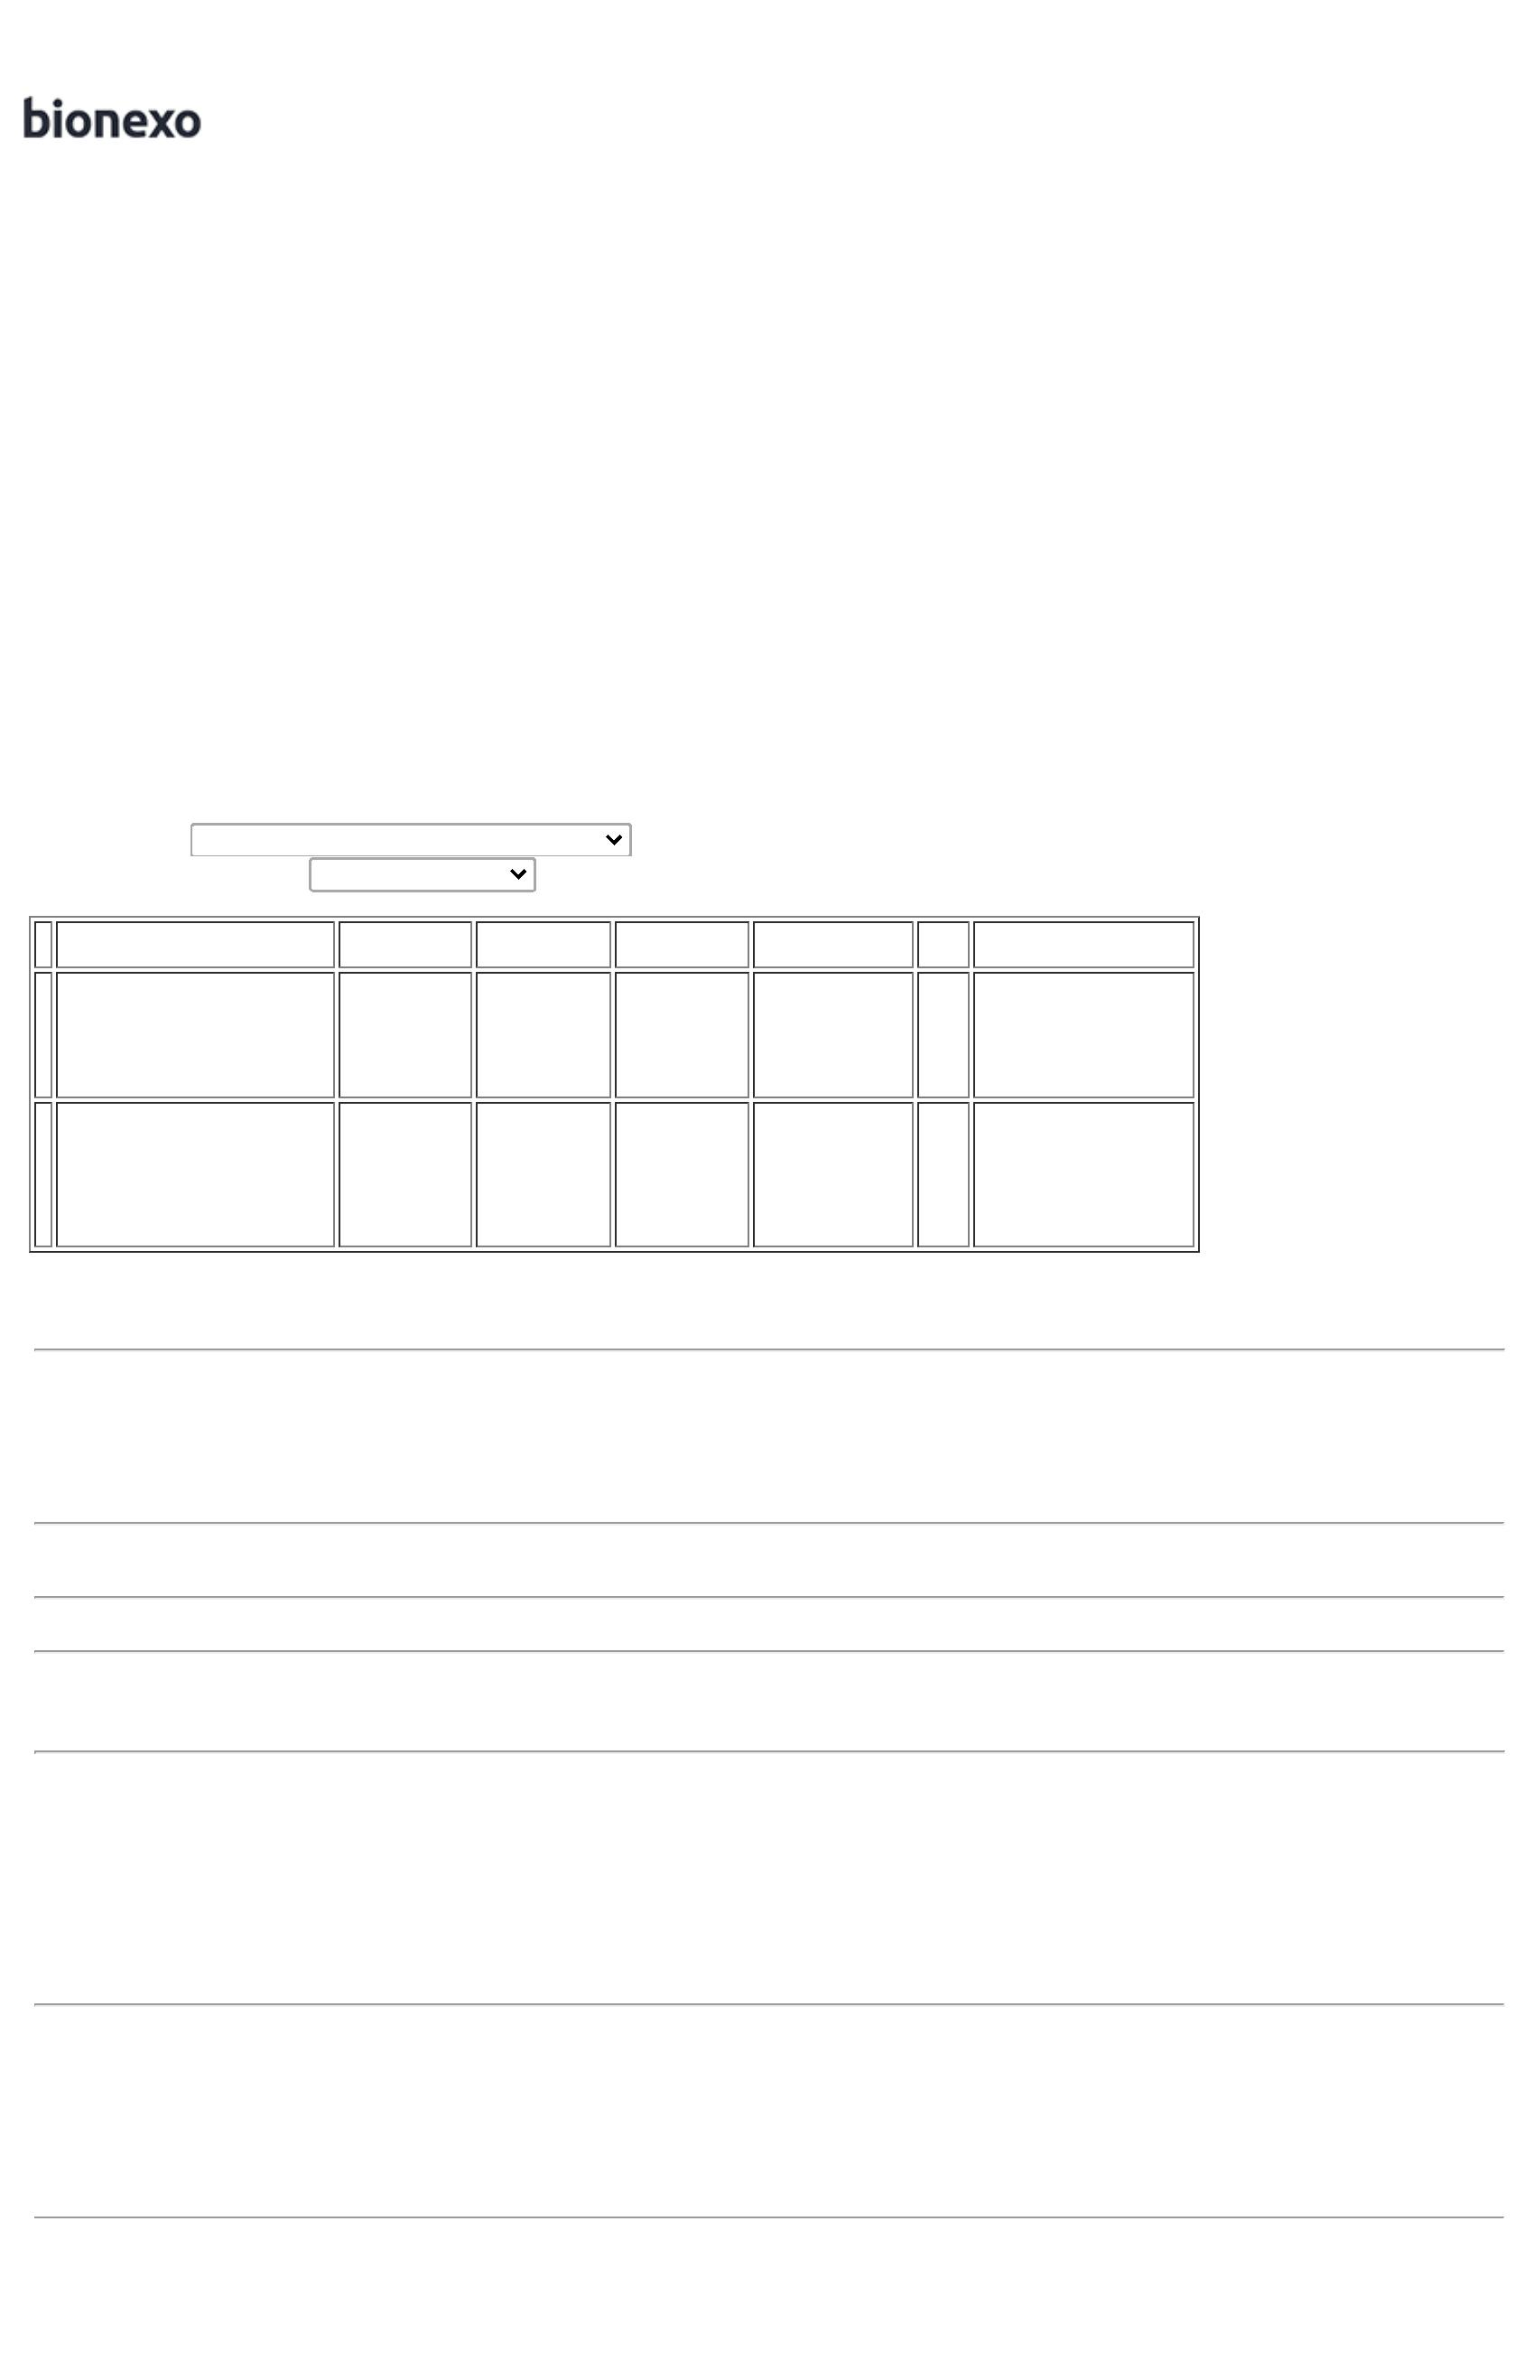

Total
Parcial:
R$
1
1
520.0
530.0
1.764,0000
Total de Itens da Cotação: 5
Total de Itens Impressos: 2
Total
Geral:
R$
1.901,8000
Clique aqui para geração de relatório completo com quebra de página
